國際4D 胸腔 MRI 右心室偵測與辨識比賽 (http://www.litislab.eu/rvsc)

現場總決賽: 獲得全自動組 第二名
地點:法國尼斯 ; 日期:2012/10/1
團隊成員: 王靖維教授 學生:彭俊瑋、陳翔洲
成果: 受邀共同發表高影響係數SCI期刊 (Medical Image Analysis or IEEE Transactions on Medical Imaging)
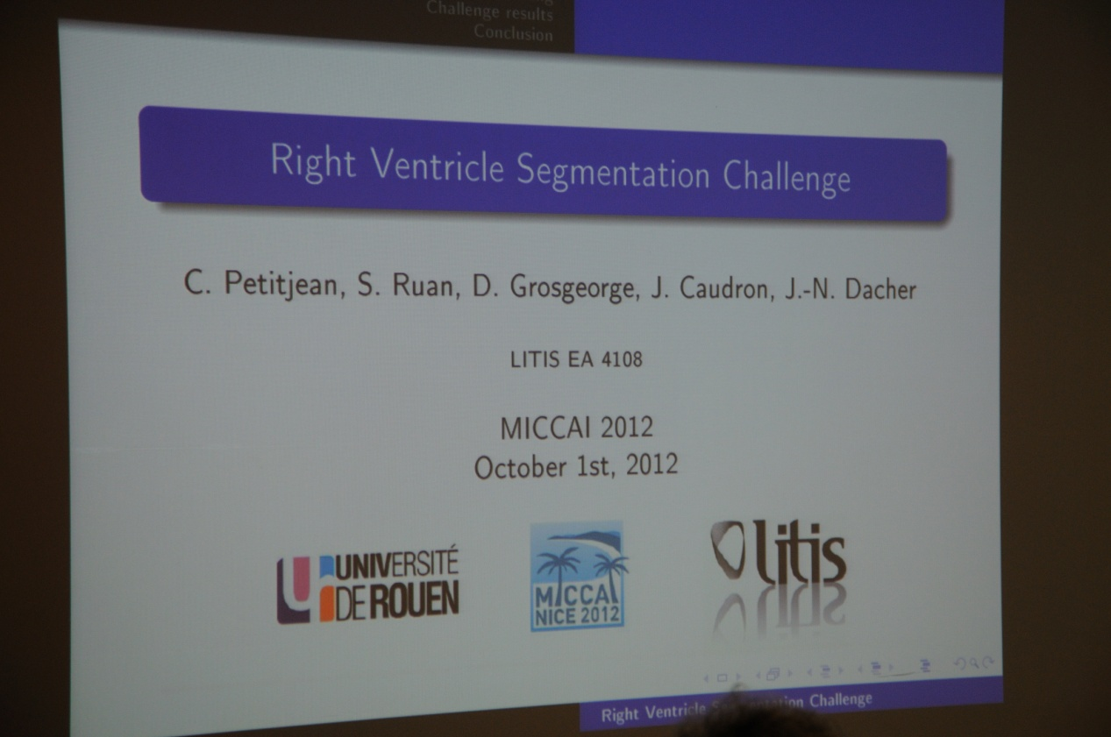
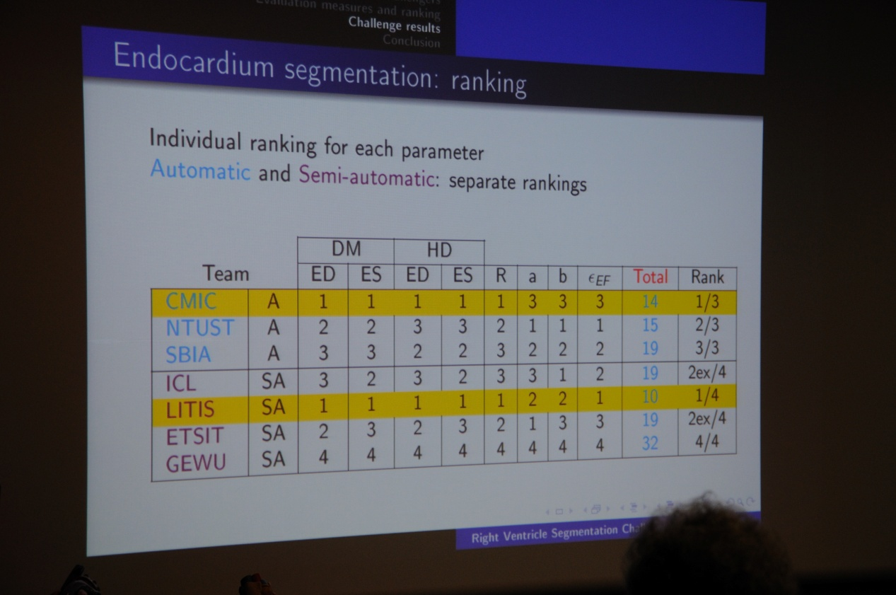
現場比賽實況
